**ЛАБОРАТОРНА РОБОТА № 8**

**ДОСЛІДЖЕННЯ МЕТОДІВ КОМП’ЮТЕРНОГО ЗОРУ**

***Мета роботи:*** використовуючи спеціалізовані бібліотеки та мову програмування Python навчитися обробляти зображення за допомогою бібліотеки OpenCV.

**Завдання 2.1:**

import cv2  
# LOAD AN IMAGE USING 'IMREAD'  
img = cv2.imread("demchenko.jpg")  
# DISPLAY  
cv2.imshow("demchenko", img)  
cv2.waitKey(0)

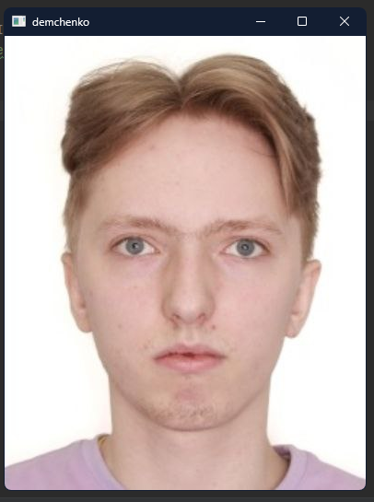

Рис. 1. Результат виконання програми

**Завдання 2.2:**

import cv2  
import numpy as np  
img = cv2.imread("demchenko.jpg")  
kernel = np.ones((5, 5), np.uint8)  
imgGray = cv2.cvtColor(img, cv2.COLOR_BGR2GRAY)  
imgBlur = cv2.GaussianBlur(imgGray, (7, 7), 0)  
imgCanny = cv2.Canny(img, 150, 200)  
imgDialation = cv2.dilate(imgCanny, kernel, iterations=1)  
imgEroded = cv2.erode(imgDialation, kernel, iterations=1)  
cv2.imshow("Gray Image", imgGray)  
cv2.imshow("Blur Image", imgBlur)  
cv2.imshow("Canny Image", imgCanny)  
cv2.imshow("Dialation Image", imgDialation)  
cv2.imshow("Eroded Image", imgEroded)  
cv2.waitKey(0)

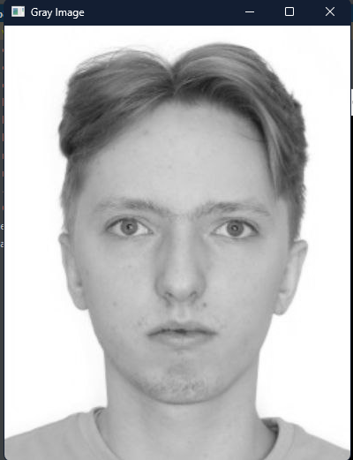

Рис. 2. Результат виконання програми

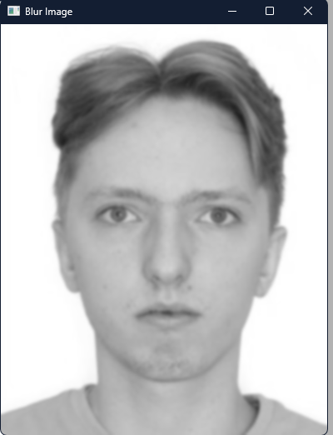

Рис. 3. Результат виконання програми

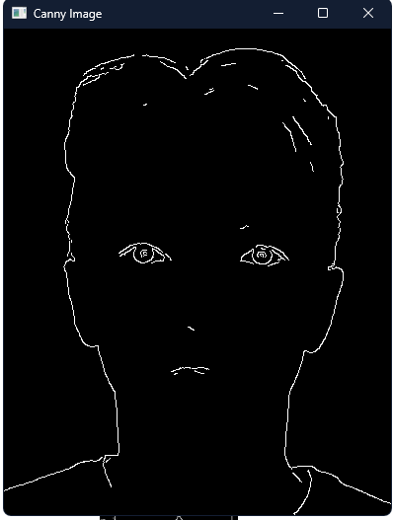

Рис. 4. Результат виконання програми

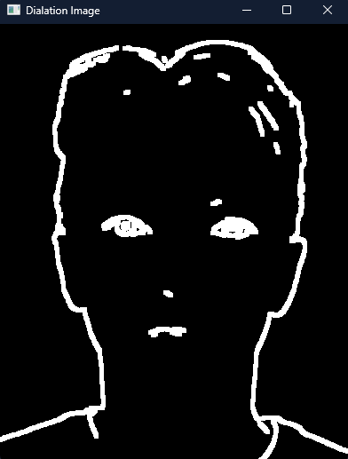

Рис. 5. Результат виконання програми

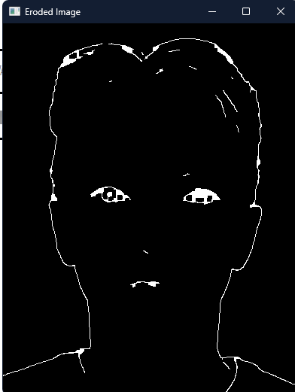

Рис. 6. Результат виконання програми

**cvtColor** можна використовувати для зміни колірного простору зображення, в результаті було отримано чорно-біле зображення

**GaussianBlur** можна використовувати для застосування Гаусового зглад-

жуванн, в результаті було отримано розмите зображення.

**Canny** можна використовувати для виявлення країв зображення, в резуль-

таті були отримани контури обличчя.

**Dilate** можна використовувати для того, щоб зменшити особливості зображення, в результаті були отримані контури обличчя.

**Erode** можна використовувати для підкреслення рисунку, в результаті було отримано розмитий контур обличчя.

**Завдання 2.3:**

import cv2  
  
img = cv2.imread("demchenko.jpg")  
print(img.shape)  
imgResize = cv2.resize(img, (350, 470))  
print(imgResize.shape)  
imgCropped = img[10:450, 50:350]  
cv2.imshow("Image", img)  
cv2.imshow("Image Cropped", imgCropped)  
cv2.waitKey(0)

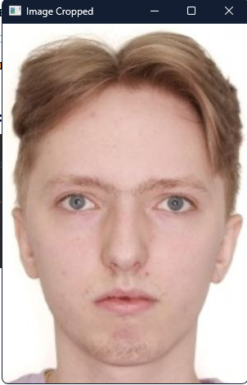

Рис. 7. Результат виконання програми

**Завдання 2.4:**

import cv2  
faceCascade = cv2.CascadeClassifier("haarcascade_frontalface_default.xml")  
img = cv2.imread('demchenko.jpg')  
imgGray = cv2.cvtColor(img, cv2.COLOR_BGR2GRAY)  
faces = faceCascade.detectMultiScale(imgGray, 1.1, 4)  
for (x, y, w, h) in faces:  
 cv2.rectangle(img, (x, y), (x+w, y+h), (255, 0, 0), 2)  
cv2.imshow("Result", img)  
cv2.waitKey(0)

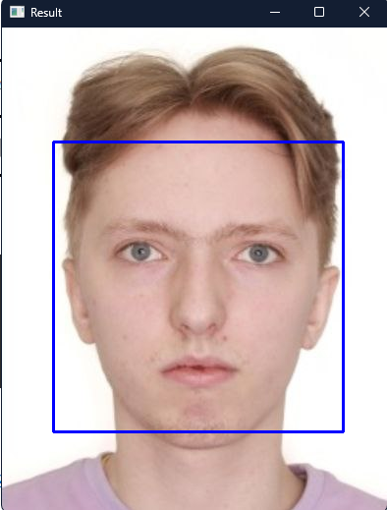

Рис. 8. Результат виконання програми

Були отримані досить непогані результати з розпізнаванням власного обличчя

**Завдання 2.5:**

import cv2 as cv  
from matplotlib import pyplot as plt  
  
img = cv.imread('messi_full.jpg', 0)  
img2 = img.copy()  
template = cv.imread('messi_face.jpg', 0)  
w, h = template.shape[::-1]  
# All the 6 methods for comparison in a list  
methods = ['cv.TM_CCOEFF', 'cv.TM_CCOEFF_NORMED', 'cv.TM_CCORR',  
 'cv.TM_CCORR_NORMED', 'cv.TM_SQDIFF', 'cv.TM_SQDIFF_NORMED']  
  
for meth in methods:  
 img = img2.copy()  
 method = eval(meth)  
 # Apply template Matching  
 res = cv.matchTemplate(img, template, method)  
 min_val, max_val, min_loc, max_loc = cv.minMaxLoc(res)  
 # If the method is TM_SQDIFF or TM_SQDIFF_NORMED, take minimum  
 if method in [cv.TM_SQDIFF, cv.TM_SQDIFF_NORMED]:  
 top_left = min_loc  
 else:  
 top_left = max_loc  
 bottom_right = (top_left[0] + w, top_left[1] + h)  
 cv.rectangle(img, top_left, bottom_right, 255, 2)  
 plt.subplot(121), plt.imshow(res, cmap='gray')  
 plt.title('Matching Result'), plt.xticks([]), plt.yticks([])  
 plt.subplot(122), plt.imshow(img, cmap='gray')  
 plt.title('Detected Point'), plt.xticks([]), plt.yticks([])  
 plt.suptitle(meth)  
 plt.show()

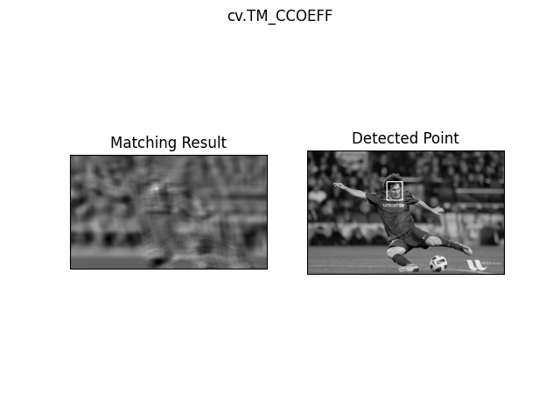

Рис. 9. Результат виконання програми

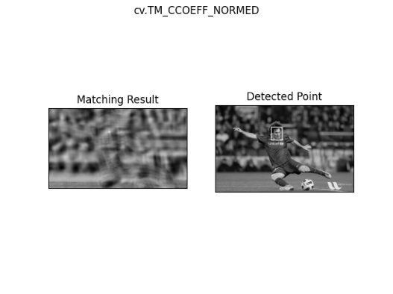

Рис. 10. Результат виконання програми

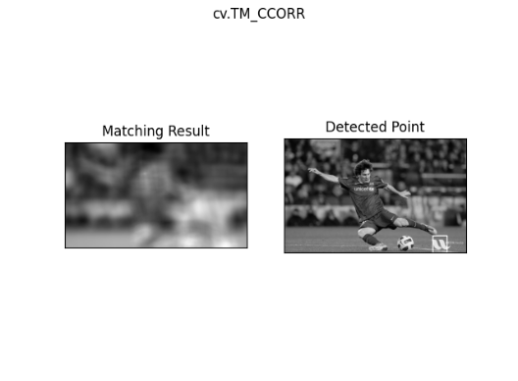

Рис. 11. Результат виконання програми

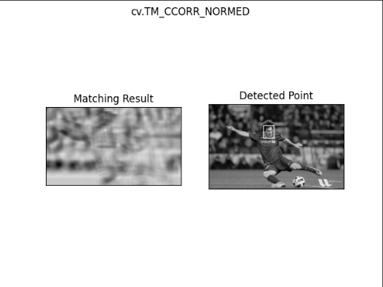

Рис. 12. Результат виконання програми

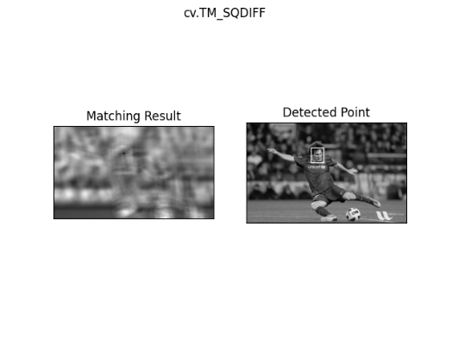

Рис. 13. Результат виконання програми

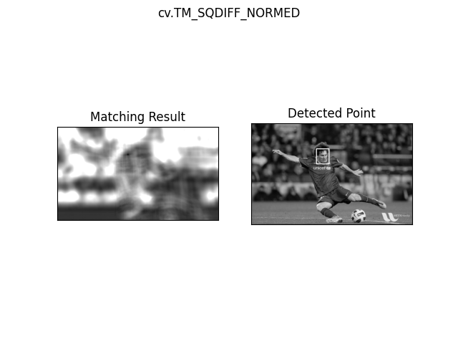

Рис. 14. Результат виконання програми

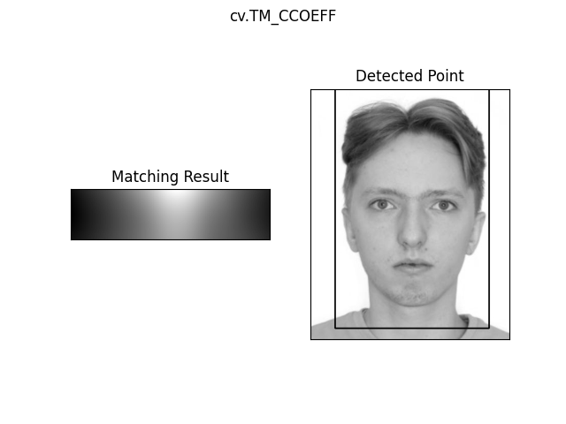

Рис. 15. Результат виконання програми

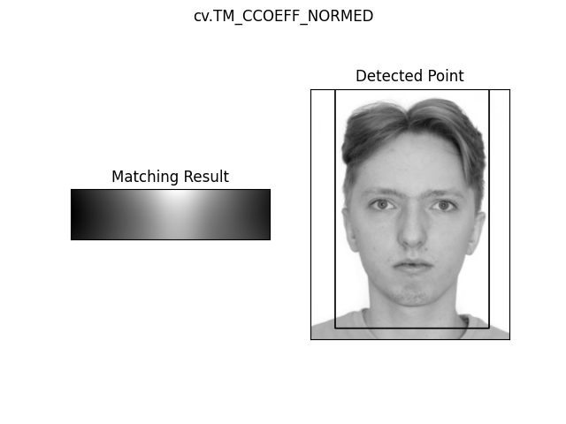

Рис. 16. Результат виконання програми

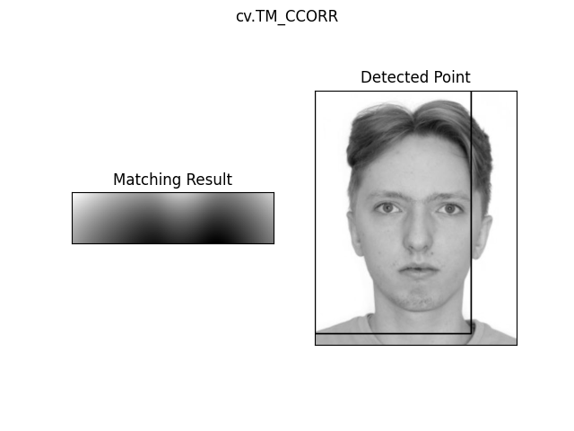

Рис. 17. Результат виконання програми

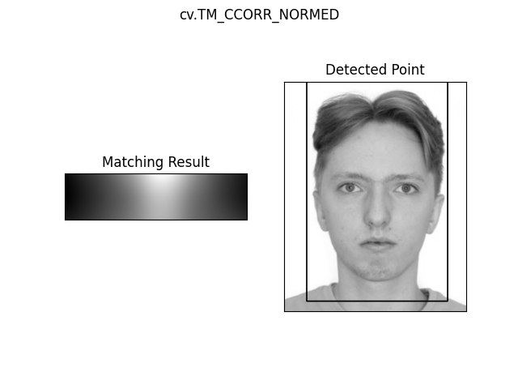

Рис. 18. Результат виконання програми

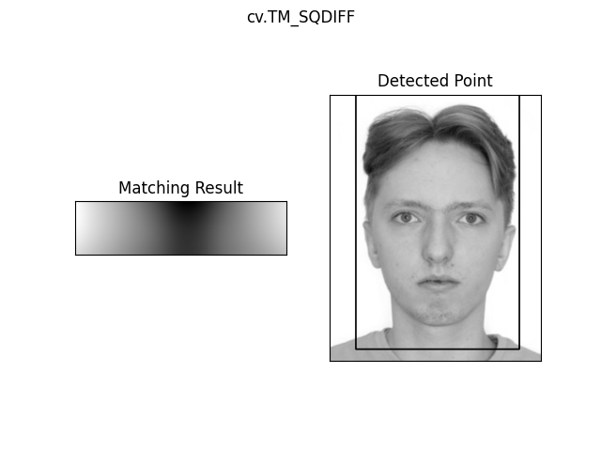

Рис. 19. Результат виконання програми

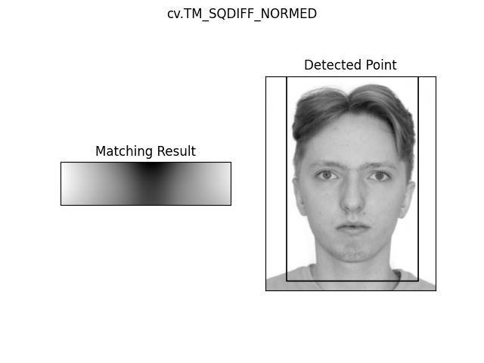

Рис. 20. Результат виконання програми

cv.TM_CCOEFF:

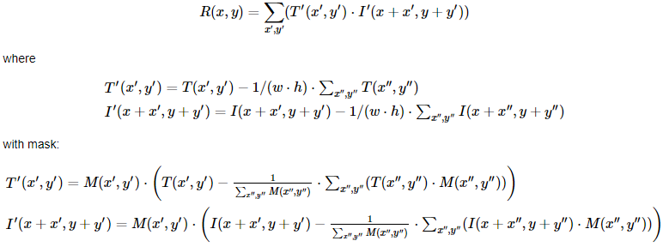

cv.TM_CCOEFF_NORMED:

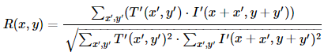

cv.TM_CCORR:

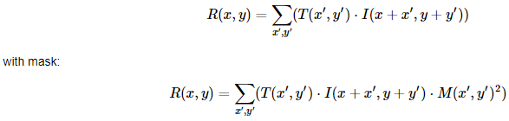

cv.TM_CCORR_NORMED:

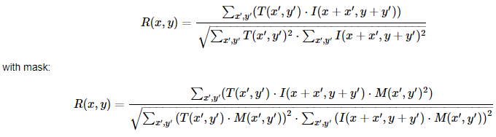

cv.TM_SQDIFF:

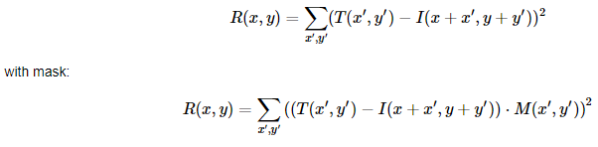

cv.TM_SQDIFF_NORMED:

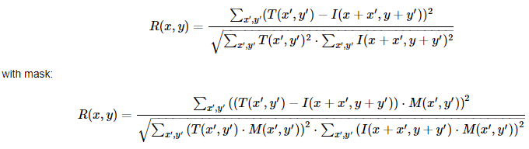

cv.TM_CCORR показав найгірший результат, інші показали однаковий результат

**Завдання 6:**

import numpy as np  
import cv2  
  
img = cv2.imread('coins.jpg')  
cv2.imshow("coins", img)  
cv2.waitKey(0)  
gray = cv2.cvtColor(img, cv2.COLOR_BGR2GRAY)  
ret, thresh = cv2.threshold(gray, 0, 255, cv2.THRESH_BINARY_INV + cv2.THRESH_OTSU)  
cv2.imshow("coins bin ", thresh)  
cv2.waitKey(0)  
# видалення шуму  
kernel = np.ones((3, 3), np.uint8)  
opening = cv2.morphologyEx(thresh, cv2.MORPH_OPEN, kernel, iterations=2)  
# певна фонова область  
sure_bg = cv2.dilate(opening, kernel, iterations=3)  
# Пошук впевненої області переднього плану  
dist_transform = cv2.distanceTransform(opening, cv2.DIST_L2, 5)  
ret, sure_fg = cv2.threshold(dist_transform, 0.7 * dist_transform.max(), 255, 0)  
# Пошук невідомого регіону  
sure_fg = np.uint8(sure_fg)  
unknown = cv2.subtract(sure_bg, sure_fg)  
cv2.imshow("coins ", opening)  
cv2.waitKey(0)  
# Маркування міток  
ret, markers = cv2.connectedComponents(sure_fg)  
# Додайте один до всіх міток, щоб впевнений фон був не 0, а 1  
markers = markers + 1  
# Тепер позначте область невідомого нулем  
markers[unknown == 255] = 0  
markers = cv2.watershed(img, markers)  
img[markers == -1] = [255, 0, 0]  
cv2.imshow("coins_markers", img)  
cv2.waitKey(0)

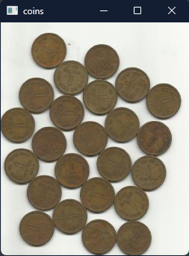

Рис. 21. Результат виконання програми

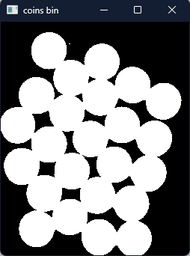

Рис. 22. Результат виконання програми

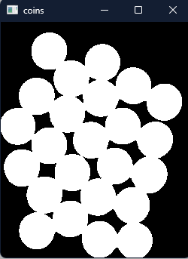

Рис. 23. Результат виконання програми

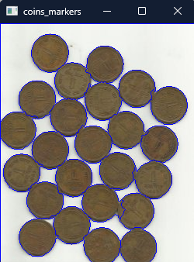

Рис. 24. Результат виконання програми

Більшості монет було правильно виділено, але для областей, де монети торкаються одне одного були проблеми. Тому області були не зовсім коректно визначені.

**Завдання 7:**

import cv2  
import numpy as np  
from scipy import ndimage as ndi  
from skimage.feature import peak_local_max  
from skimage.segmentation import watershed  
import matplotlib.pyplot as plt  
  
img = cv2.imread('coins_2.jpg')  
gray = cv2.cvtColor(img, cv2.COLOR_BGR2RGB)  
filtro = cv2.pyrMeanShiftFiltering(img, 20, 40)  
gray = cv2.cvtColor(filtro, cv2.COLOR_BGR2GRAY)  
_, thresh = cv2.threshold(gray, 0, 255, cv2.THRESH_BINARY_INV |  
 cv2.THRESH_OTSU)  
  
contornos, _ = cv2.findContours(thresh, cv2.RETR_TREE, cv2.CHAIN_APPROX_SIMPLE)  
buracos = []  
for con in contornos:  
 area = cv2.contourArea(con)  
 if area < 1000:  
 buracos.append(con)  
cv2.drawContours(thresh, buracos, -1, 255, -1)  
dist = ndi.distance_transform_edt(thresh)  
dist_visual = dist.copy()  
local_max = peak_local_max(dist, indices=False, min_distance=20, labels = thresh)  
markers = ndi.label(local_max, structure=np.ones((3, 3)))[0]  
labels = watershed(-dist, markers, mask=thresh)  
titulos = ['Original image', 'Binary Image', 'Distance Transform', 'Watershed']  
imagens = [img, thresh, dist_visual, labels]  
fig = plt.gcf()  
fig.set_size_inches(16, 12)  
for i in range(4):  
 plt.subplot(2, 2, i + 1)  
 if i == 3:  
 cmap = "jet"  
 else:  
 cmap = "gray"  
 plt.imshow(imagens[i], cmap)  
 plt.title(titulos[i])  
 plt.xticks([]), plt.yticks([])  
plt.show()

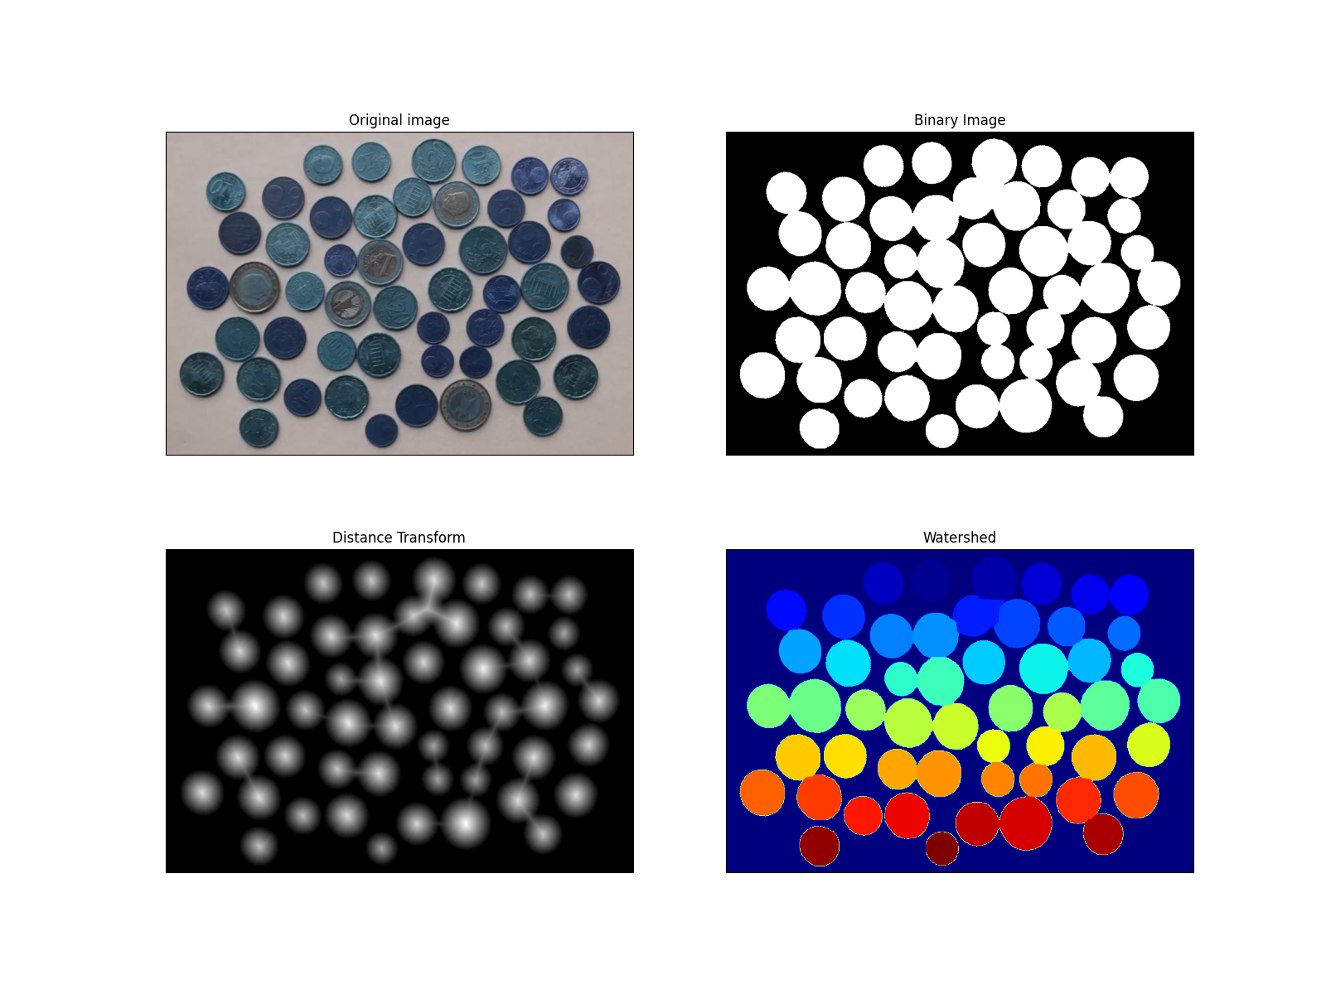

Рис. 25. Результат виконання програми

Отримано зображення з сегментами, для такої якості початкового зображення результат є доволі непоганим.

**Репозиторій:** <https://github.com/ipz192dyad/Artificial-intelligence-systems>

**Висновок:** в ході виконання лабораторної роботи використовуючи спеціалізовані бібліотеки та мову програмування Python отримано навички для обробки зображень за допомогою бібліотеки OpenCV.